Barevný návrat do školních lavic – s gumovacími pery z rodiny Pilot FriXion se bude těšit každý!

Praha 27. června 2022 – Napiš, vymaž, přepiš. S gumovacími pery Pilot FriXion Ball to je prostě hračka a není snad školáka, který by „gumovačky“ od Pilotu neznal. Ale pozor, pera a zvýrazňovače Pilot si oblíbila i řada dospělých! Tak přestaňte tajně brát pera svým dětem ze školních penálů a pořiďte si vlastní FriXion Family! Gumovací rollery Pilot FriXion Point Clicker v elegantním černém designu nebo gumovací zvýrazňovače Pilot FriXion Light Natural Colors rozzáří každou kancelář, zápisky budou přehlednější, a navíc je tu díky možnosti gumování prostor pro jakoukoliv změnu. Vyznavačům klasických barev pak skvěle padne do ruky gelový roller Pilot Synergy Point.

Pilot FriXion Family – barvy, kam se podíváš
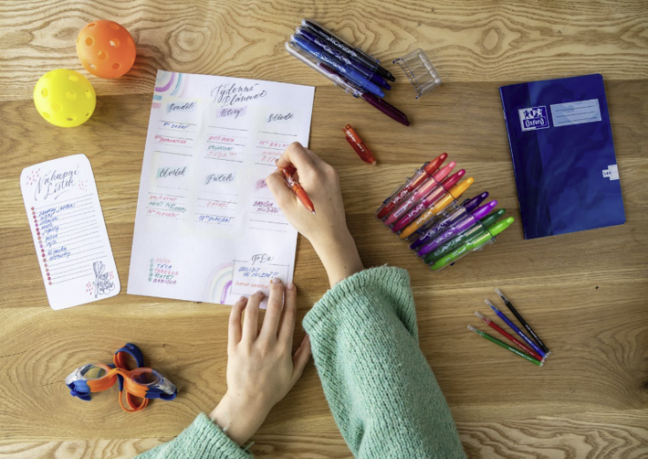
Barevné zápisky, originální rozvrh hodin nebo přehledný rodinný plánovač – to vše můžete se svými dětmi vytvořit s oblíbenými gumovacími pery a zvýrazňovači z rodiny Pilot FriXion. Termosenzitivní inkoust lze snadno vygumovat a přepsat, takže v případě změny plánů netřeba škrtat. Široká barevná škála dovolí, aby si každý z rodiny vybral svou oblíbenou barvu. Legendární gumovací pera Pilot FriXion Ball by ale především neměla chybět v žádném školním penále! Školáci a studenti mohou vybírat ze dvou šířek hrotů (tenký a střední) a nespočtu barev. Díky tvarovanému a příjemnému gumovému úchopu se s perem dobře manipuluje, jemný gelový inkoust hladce klouže po papíře. Psaní s „gumovačkou“ od Pilotu je prostě jedna velká radost! Doporučená MOC je 74 Kč.

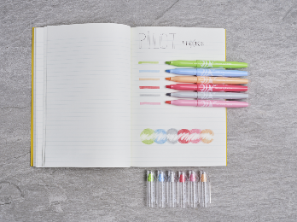
Gumovací zvýrazňovače Pilot FriXion Light Natural Colors v šesti jemných pastelových barvách pomohou přehledně zdůraznit to podstatné. A věděli jste, že zvýrazňovač lze vygumovat? I v tomto případně se opět jedná o „kouzelný“ termosenzitivní inkoust, který po použití gumy na konci zvýrazňovače jednoduše zmizí! Šikovný klínový hrot dovolí úhledné zvýrazňování textu, náčrtky, vybarvování i psaní. Nebojte se barev a objevte jejich kouzlo! Doporučená MOC je 39,70 Kč.

Pokud vám záleží na ochraně životního prostředí, potěší vás, že pera Pilot FriXion Ball a zvýrazňovače Pilot FriXion Light jsou vyrobeny minimálně z poloviny z recyklovaných materiálů. Navíc lze do většiny produktů Pilot zakoupit i náhradní náplň.

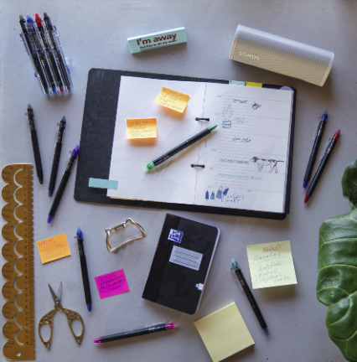
Elegantní „gumovačka“ i pro dospělé!
Nejen děti si oblíbily gumovací pera Pilot. Proto tradiční japonský výrobce už nějakou dobu nabízí gelové gumovací rollery Pilot FriXion Point Clicker v elegantním černém provedení, které v kanceláři jak když najdete! Inovativní synergy hrot zajistí krásně čistou stopu a ve spojení s termosenzitivním gelovým inkoustem neuvěřitelně hladce klouže po papíře. Pero se stiskacím mechanismem nabízí hned osm trendy barev pro vaše zápisky, poznámky či myšlenkové mapy, které lze bez sebevětší námahy prostě vygumovat a přepsat. Doporučená MOC je 81 Kč.

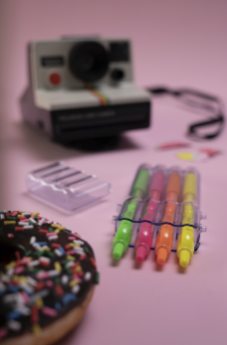
Neon je trendy!
Co je neonové, to září, a je tím pádem nepřehlédnutelné. A to se někdy hodí, především při učení. Gelové rollery Pilot G-2 budou skvělým pomocníkem při zaškrtávání a zvýrazňování textů a poznámek. Neonový inkoust za sebou na papíře zanechá intenzivní zářivou stopu a vše, co napíšete nebo nakreslíte, bude snadno zapamatovatelné. Hned šest oslnivých barev ocení nejen školáci a studenti, ale i všichni ostatní, kteří se nebojí barev a chtějí se ve všech svých zápiscích dobře orientovat. Doporučená MOC je 57 Kč.

Špičková gelovka vždycky po ruce
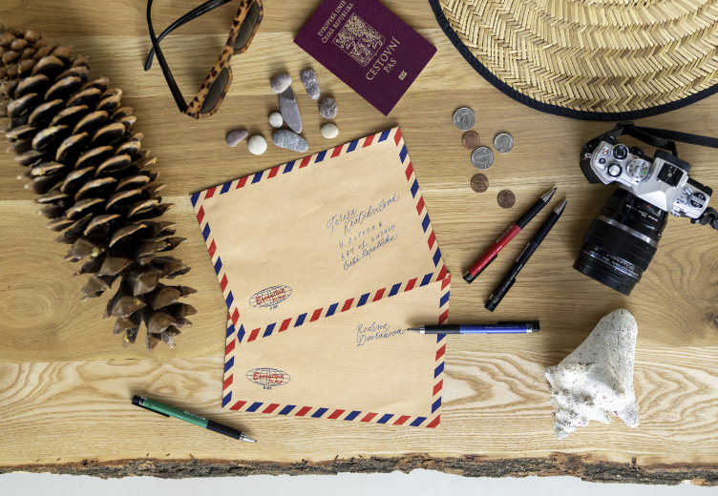
Při každodenním pracovním shonu, na úřadech nebo na cestách. Pero hledáme po kapsách při tolika příležitostech! Buďte na takové situace připraveni a mějte vždy po ruce gelový roller Pilot Synergy Point. Nejen že skvěle vypadá, ale také se s ním perfektně píše. Celé tajemství spočívá v dokonalé shodě mezi jeho inovativním hrotem a inkoustem. Synergy hrot je díky své odolnosti vhodný i pro uživatele, kteří při psaní na pero více tlačí. Inkoust, kterým je roller Synergy Point naplněn, je rychleschnoucí, s vysokým obsahem pigmentů, odolný vůči vodě a světlu a splňuje požadavky normy ISO pro dokumentní inkousty. Nemusíte se tedy bát, že vaše dopisy, pohlednice z cest nebo zápisky rychle vyblednou. Vybírat lze hned ze čtyř základních barev: modré, černé, zelené a červené. Doporučená MOC je 80,50 Kč.

***

O značce Pilot
Už více než 100 let je PILOT synonymem pro poskytování nových řešení a nápadů v oblasti psaní. Společnost byla založena v Japonsku roku 1918 pány Ryosuke Namiki a Masao Wada. Původně společnost nesla jméno The Namiki Manufacturing Company. V roce 1938 byla přejmenována na The Pilot Pen Co., Ltd., a své současné označení Pilot Corporation nese společnost od roku 1989. Moderní jméno odkazuje na desetiletí tvořivosti, inovace a designu, což zajistilo značce PILOT pozici mezi světovými lídry v oblasti psacích potřeb. Na českém trhu figuruje značka PILOT od roku 1995. Od založení až do současnosti společnost nikdy nepřestala s inovací a stále přináší nové prostředky, kterými posunuje vpřed technologii psacích potřeb. Tím, že naslouchají svým zákazníkům, jim jejich výzkum umožnil vytvořit nové standardy z hlediska komfortu: uvedení rollerů s tekutým inkoustem, gelových rollerů a výrobku FriXion – rolleru s termosenzitivním inkoustem, který si oblíbili lidé na celém světě. I nadále nepřestávají plnit hlavní úkoly, kterými jsou ochrana životního prostředí, zlepšování kvality a komfortu jejich produktů.

Markéta Topolčányová
doblogoo
+420 778 430 052
marketat@doblogoo.cz

